Сценарий
праздничной программы
"День Знаний - День Мира"

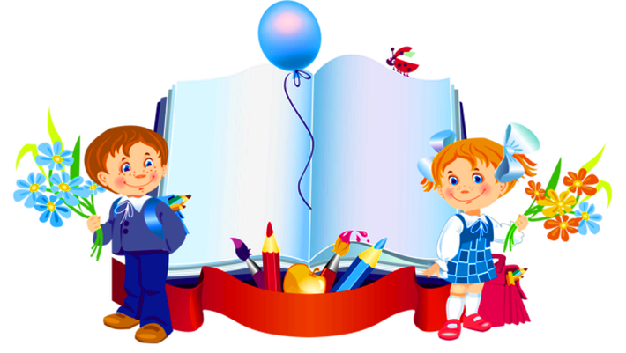

Музыкальный руководитель: О.В.Фомина
Высшая квалификационная категория

Звучат песни о школе, о мире. Территория сада празднично украшена шарами и гирляндами из разноцветных флажков. Дети всех возрастных групп выстраиваются на площадке.
Ведущая. С праздником, дорогие ребята! С Днём Знаний! Это праздник всех и каждого. Нет в нашей стране человека, которого он не касается. Все области жизни, все возрасты покорны могучей силе - силе знаний. Знания открывают мир, помогают найти верный путь в жизни. Вы взволнованы – потому что начинается новый учебный год, который откроет для вас много нового и удивительного. Пока ваша жизнь измеряется учебными годами, каждый из которых приносит свои удачи и неудачи. Так пусть этот год будет для вас добрым и творческим! За лето вы подросли, загорели и окрепли. Значит у вас достаточно сил, чтобы начать обучение, и узнать много нового и интересного.
Сегодня наш праздник посвящается миру на нашей планете.
Вот так о мире написала в стихотворении девочка.
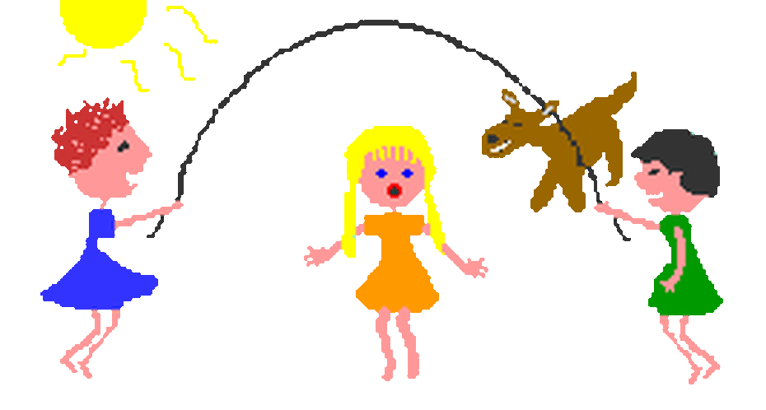
Девочка читает стих.
Я рисую слово МИР.
Над землёю солнце светит,
На траве играют дети,
Речка синяя, а вот -
Пароход по ней плывёт.
Вот дома - до неба прямо!
Вот цветы, а это - мама,
Рядом с ней сестра моя...
Слово "мир" рисую я.
(Дина Михайлова)
Ведущий. Как вы понимаете слово мир?
(Ответы детей).
И не зря именно 1 Сентября, в День Знаний, празднуют еще и День Мира.
Ведь чтобы дети учились, были счастливы – нужен мир на Земле.
ЧТЕЦЫ:
1.
День знаний, и, конечно же, День мира —
Таков для всех день первый в сентябре,
Когда под звуки вальса из эфира,
Шлет поздравленья диктор детворе.
2.
День знаний — мирный день, необходимый,
Как символ доброты и чистоты,
Давно и прочно горячо любимый,
И щедрый на улыбки и цветы.
3.
«Свети нам, солнышко, свети»,
Пускай смеются дети,
Пусть будет мир на всей земле,
На нашей голубой планете.
4.
Свети нам, солнышко, свети —
Пусть ни за что на свете.
Не знают дети черных дней
На дорогой планете.
Ведущая.
Свети нам, солнышко, свети.
Я вам желаю, дети:
Пусть будет мир на всей земле,
И солнце ярко светит!
(И.Фильченко)
Ребята, давайте сейчас мы все вместе споем замечательную песенку
«СВЕТИТ СОЛНЫШКО ДЛЯ ВСЕХ»
Ведущая. Дорогие ребята. Мы любим свой край, свою Родину и хотим, чтобы цвели сады, росли леса, дети ходили в школы и были счастливы, чтобы у взрослых не было неприятностей. Но не все наши мечты сбываются.
Мы живем в тревожное время, когда зловещая тень войны ползет по земле, пытаясь навсегда закрыть от нас мирное небо.
Под этим небом каждый из нас когда-то впервые самостоятельно шагнул на встречу к протянутым к нему маминым рукам.
Под этим небом мы растем, играем, дружим, любим свою семью. И поэтому сегодня, обращая взгляды на небо, мы хотим, чтобы оно оставалось чистым над нашим общим родимым домом – над нашей Землей. Когда – то, такой же ребенок как вы, четырёхлетний Костя Баранников произнес такие слова:
«Пусть всегда будет солнце,
Пусть всегда будет небо,
Пусть всегда будет мама,
Пусть всегда буду я!»
Эти слова услышали взрослые и написали песню с такими словами, которую назвали «Солнечный круг». Предлагаю вам послушать, о чем поется в этой песне, и дружно спеть вместе с хором.
«СОЛНЕЧНЫЙ КРУГ»
Чтецы:
По-разному зовутся дети,
Для нас – все лучшее на свете!
Нужны нам яркие игрушки –
И Буратино, и Петрушки.

Нужны нам книжки, песни, пляски
И увлекательные сказки.
Бассейны, горки, турники,
Сады, фонтаны, цветники.

Пусть всюду светлый детский сад
Встречает радостно ребят,
Пусть всем, везде хватает школ,
Чтоб каждый утром в школу шел!

Хотим мы вырасти врачами,
Строителями, скрипачами,
Учителями, и артистами,
И летчиками, и связистами!

Хотим под мирным небом жить,
И радоваться, и дружить,
Хотим, чтоб всюду на планете
Войны совсем не знали дети!
(Н. Найденова)

Ведущая. Чтобы хорошо учиться – надо быть очень внимательными. А вы – внимательные ребята? Вот сейчас мы это и проверим. Я буду задавать вам шуточные вопросы, а вы мне должны отвечать или «да-да-да!», или «нет-нет-нет!». Договорились? Вы готовы? Не слышу! Начинаем!

Скачет маленький зайчишка,
А за ним большой мальчишка.
По реке плывет корова.
Вот зайчишка скачет снова.
Съела курица лису.
Едет слон на паровозе.
Грузовик песочек возит.
Дети в школу не идут.
Мамы песенки поют.
Папы на работу ходят.
По лесу медведи бродят.
Мыши гонятся за кошкой.
Прыгают грибы в лукошко.
К нам приходит Дед Мороз,
У него зеленый нос.
Учитель дарит нам подарки.
Всем зимой ужасно жарко.
Дети двойки получают.
Все на празднике скучают.

Ведущий. Ну, конечно «нет»! Мы не будем на нашем празднике скучать. Предлагаю вам поиграть. Для этого вам нужно вместе с воспитателями пройти на свои участки, где вас буду ждать веселые конкурсы и эстафеты.
Каждая возрастная группа уходит на свой участок. Там уже приготовлено физкультурное оборудование (мячи, обручи, кегли, скакалки).
Воспитатель проводит подвижные игры и эстафеты. Праздник завершается конкурсом рисунков о мире на асфальте. По окончании праздника все дети получают сладкое угощение.

